管理类联考数学
整式常用公式
2019年各位考生好，为了考上理想名校，各位从年初开始复习备考。对于管综数学来说，需要记忆的公式不少，今天跨考教育名师张亚男为各位介绍管理类联考中必须知道的整式公式。
【整式常用公式】
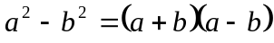； 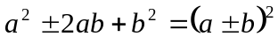；
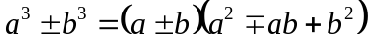； 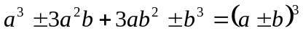；
；
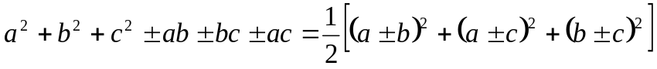；
【考情分析】
公式是做题的基础，整式常用公式在管综数学中有直接考察，更常见的是间接考察。
在众多公式中，考频最高的无疑是完全平方公式，其次是平方差、立方和差公式。以上各位都很熟悉，因此往年真题考察了一些大家初高中接触少的，不熟悉的公式，譬如第三行和第四行的公式，也多次考察，有的考生由于不熟悉，因此失分。所以牢固记忆公式是大前提，在做题中灵活运用公式即可。各位可以通过下面的真题，了解公式的应用。
【真题展示】
（2008.10）29. 方程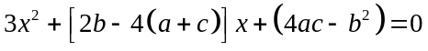有相等的实根
（1）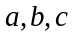是等边三角形的三条边
（2）是等腰直角三角形的三条边
【答案】A
【解析】一元二次方程实根问题。
题干结论的等价条件是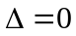，
即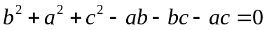，则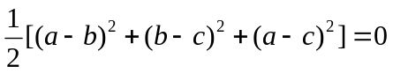
由此可知题干的等价条件是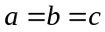。
条件（1）满足，即充分；
条件（1）不一定满足，不充分；
选A
（2009.10）23.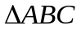是等边三角形
（1）的三边满足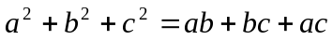
（2）的三边满足
【答案】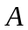
【解析】三角形形状判定
条件（1）：
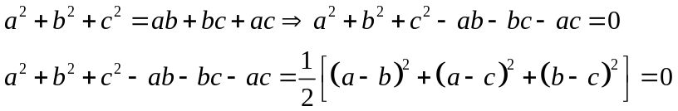
可得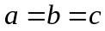，充分
条件（2）：
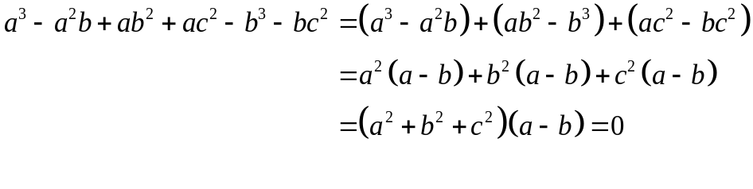、
可得：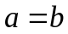，所以不充分
综上所述，此题选。
（2010.1）24. 设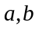为非负实数，则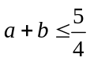
（1）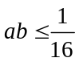
（2）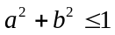
【答案】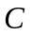
【解析】本题考查常用多项式公式
由题知，
条件（1），举反例，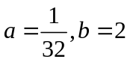，不充分；
条件（2），举反例，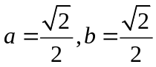，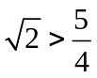，不充分；
联合条件（1）、（2），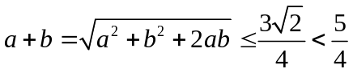，充分。
综上所述，此题选。
【点睛】完全平方公式
（2010.10）2. 若实数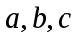满足：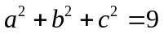，则代数式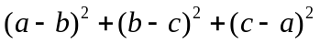的最大值是（ ）
【答案】
【解析】本题考查整体代入求值问题
所以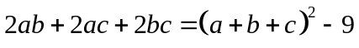，当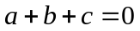时，其最小值为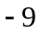；
当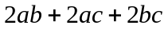取最大值时，所求代数式取得最大值，即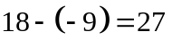
【点睛】三项和的完全平方
（2014.1）16. 设是非零实数，则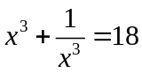
（1）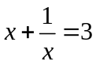 （2）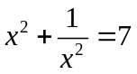
【答案】A
【解析】本题考查立方和与完全平方公式
条件（1）：由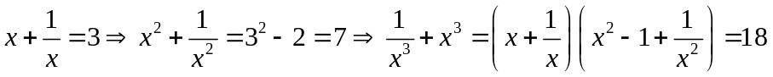，充分。
条件（2）：由
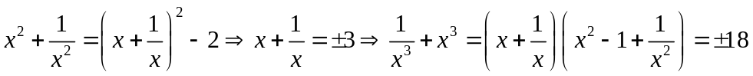，不充分。
综上所述，条件（1）充分，条件（2）不充分，选A。
【点睛】 立方和公式、完全平方公式
公式介绍到这儿，各位考生在学习数学过程中，熟记公式是基础。
预祝各位考生心想事成！

